Day 1- Optional Homework
Try your first stab at reading en español (Spanish). It won’t be easy! Use your newsletter and the hints below to help you along the way.
Hola! Me llamo Carmen. Bienvenido (welcome) a mi casa. Can you color it amarillo?
Vivo (I live) con mi mamá y mi papá. 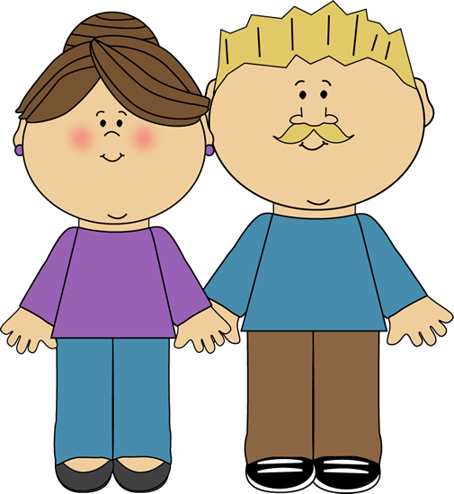
Mi abuela y mi abuelo hablan por teléfono mucho. 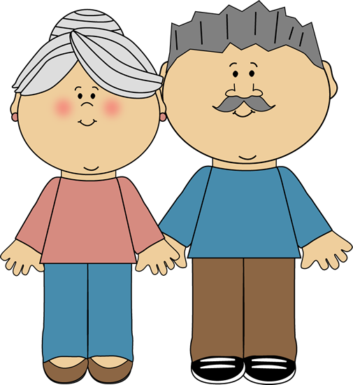

Quiero (I love) mucho a mi familia.

*Hint: Mucho =a lot; mi= my; amigos = friends

